Střední odborná škola a Střední odborné učiliště
Horky nad Jizerou

Obor: 29–54-H/01 Cukrář
Registrační číslo projektu: CZ.1.07/1.5.00/34.0985
Předmět: Stroje a zařízení
Ročník: I., II., III.
Téma: Cukrářská výroba
Vypracoval: Bc. Ivana Kobzevová
Materiál: VY_32_INOVACE_303

Datum: 5.1.2013
Anotace:
Dokument obsahuje kontrolní test z tématu:
Stroje na přípravu těst a hmot.
Stroje na zpracování těst a hmot.

Kontrolní test č. 1 : Stroje na přípravu těst a hmot
- Vyjmenujte stroje na výrobu těst a hmot používaných v cukrářské výrobě.

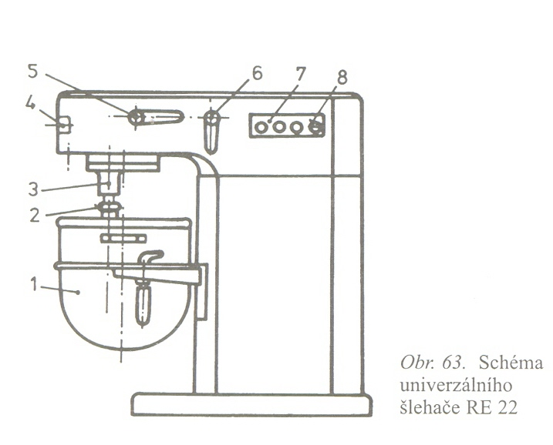
- Popište obrázek univerzální šlehacího stroje:

- Která mísidla se používají v cukrářské výrobě nejčastěji?

- Jaká mají univerzální šlehače obvykle pomocná zařízení?

- Pomocí jakého stroje se vyrábí fondánová poleva, popište princip:

Kontrolní test č. 2: Stroje na zpracování těst a hmot
- Vyjmenujte stroje na zpracování těst a hmot:

- Popište schéma rozvalovacího stroje:
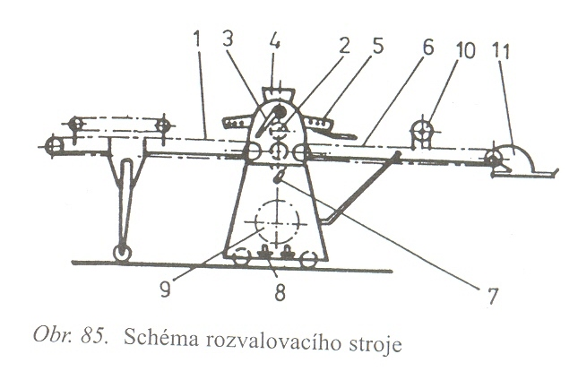

- Na která těsta se používá rozvalovací stroj?

- Jaké hmoty se mohou tvarovat trezírovacím strojem?

5. Vysvětlete pojem periodická a kontinuální výroba:

Zdroje:
DOLEŽAL, Vladimír, KADLEC, František, STROJE A ZAŘÍZENÍ pro učební obory Cukrář, Pekař, PRAHA 2002, INFORMATORIUM

